1re année du secondaire
Semaine du 18 mai 2020
À moi, de moi 1
Consigne à l’élève 1
Matériel requis 1
Information aux parents 1
How Does Climate Change Affect Our Country? 2
Consigne à l’élève 2
Matériel requis 2
Annexe – How Does Climate Change Affect Our Country? 3
Le labyrinthe Méli-Mélo 4
Consigne à l’élève 4
Matériel requis 4
Information aux parents 4
Annexe – Labyrinthe Méli-Mélo 5
Annexe – Solutionnaire 6
La veilleuse planétarium 7
Consigne à l’élève 7
Matériel requis 7
Information aux parents 7
Annexe – La veilleuse planétarium 8
Annexe – La veilleuse planétarium (suite) 9
Informe-toi sur les préjugés dans le sport et passe à l’action 10
Consigne à l’élève 10
Matériel requis 10
Information aux parents 10
Mon slogan en graffiti! 11
Consigne à l’élève 11
Matériel requis 11
Information aux parents 11
Annexe – Mon slogan en graffiti! 12
Journal d’un confiné 13
Consigne à l’élève 13
Matériel requis 13
Information aux parents 13
Annexe – Journal d’un confiné 14

L’ordre des choses 15
Consigne à l’élève 15
Matériel requis 15
Information aux parents 15
Annexe – L’ordre des choses ! 16
Annexe – L’ordre des choses ! (suite) 17
Annexe – L’ordre des choses ! (suite) 18
Annexe – L’ordre des choses ! (suite) 19
Des repères culturels 20
Consigne à l’élève 20
Matériel requis 20
Information aux parents 20
Annexe – Repère culturel 21
Annexe – Grille d’analyse d’un repère culturel 22
Des repères culturels 23
Consigne à l’élève 23
Matériel requis 23
Information aux parents 23
Annexe – Repère culturel 24
Annexe – Grille d’analyse d’un repère culturel 25

Français, langue d’enseignement

À moi, de moi

Consigne à l’élève
- Ce que nous vivons actuellement est un moment historique. Dans 10, 20 ou 50 ans, tu te remémoreras cette époque à laquelle tu as vécu le confinement. Il t’est proposé de garder des traces de ton expérience dans une lettre que tu t’adresseras à toi-même.
- Rédige d’abord un plan en relevant les éléments que tu ne veux pas oublier de mentionner. Par exemple, tu pourrais débuter en décrivant brièvement ce que tu faisais lorsque tu as appris que les écoles allaient être fermées pour plusieurs jours. Tu pourrais continuer en décrivant une journée de confinement typique. Un autre paragraphe pourrait relater les changements dans tes relations avec les autres. Enfin, tu pourrais terminer sur un message d’espoir pour toi-même.
- Rédige ta lettre en gardant en tête que tu t’écris à toi-même.
- Pour aller plus loin… Dans ton texte, souligne tous les noms communs, les déterminants et les adjectifs. Assure-toi de bien les accorder.

Matériel requis
- Une feuille et un crayon ou bien un ordinateur ou une tablette, pour rédiger ta lettre.

Information aux parents

À propos de l’activité
Votre enfant s’exercera à :
Structurer sa pensée;
Rédiger en respectant un fil conducteur;
Bien accorder les noms, les déterminants et les adjectifs.
Vous pourriez :
Discuter avec lui des traces écrites qu’il pourrait garder de l’époque particulière que nous vivons.
L’aider à corriger son texte.

Anglais, langue seconde

How Does Climate Change Affect Our Country?

Consigne à l’élève
Climate change is a major concern for every citizen of Canada as our territory is so wide and diverse. We are impacted in many ways throughout the country. In the following activity, you will watch a news report to inform you about climate change and how it affects Canadians. You will then choose a Canadian region, research climate change in that area and describe how the region is affected.
- Before watching the news report, reflect on the following questions:
- What do you know about climate change?
- What is the difference between weather and climate change?
- Can you think of a region in Canada that’s more affected by climate change than another? Why?
- Watch the video by clicking on the link below.
- Choose a region in Appendix 1.
- Research climate change in that area.
- Fill out the chart in Appendix 2.
- Discuss your findings with a friend or family member.

Matériel requis
- Click here to watch the video.

Anglais, langue seconde

Annexe – How Does Climate Change Affect Our Country?

Appendix 1 – Canadian regions
Choose one of the following five Canadian regions and explore its situation regarding climate change.
- The West Coast (British Columbia)
- The Prairies (Alberta, Saskatchewan and Manitoba)
- Central Canada (Ontario and Québec)
- The Atlantic Region (New Brunswick, Nova Scotia, Prince Edward Island and Newfoundland and Labrador)
- The North (Yukon Territory, Northwest Territories, and Nunavut)

Appendix 2 – Information about one Canadian region
Canadian region
Population
Climate change issues
Short-term consequences of climate change issues
Long-term consequences of climate change issues
Affected ecosystems and/or species

Mathématique

Le labyrinthe Méli-Mélo

Consigne à l’élève
- À partir de la case de départ, navigue à travers le labyrinthe pour te rendre à l’arrivée.
- Pour te faciliter la tâche, tu peux :
- Trouver le résultat associé à chacune des 11 cases du labyrinthe;
- Colorier chaque case et son résultat de la même couleur;
- Tracer, à partir de la case de départ, le chemin à suivre en passant par les bons résultats. Le chemin passera ainsi par la case qui suit le premier bon résultat, puis par le résultat de celle-ci, puis par la case qui succède à ce dernier, etc.

Matériel requis
- Le labyrinthe à imprimer et le solutionnaire qui se trouvent aux pages suivantes.
- Des feuilles pour faire les calculs, au besoin.
Note : Si l’impression du labyrinthe est impossible à la maison, faire l’activité directement à l’écran.

Information aux parents

À propos de l’activité
Le but de cette activité est de trouver le résultat associé à chacune des cases du labyrinthe pour parvenir à la case d’arrivée. Cette tâche demandera à votre enfant de travailler différents concepts : les opérations sur différents types de nombres, comme les nombres entiers (positifs et négatifs), les fractions et les nombres décimaux (nombres à virgule), ainsi que la mesure d’angle dans les triangles. Cette activité peut être réalisée avec les enfants de 1re et de 2e secondaire.
Source : Inspiré d’une activité de Josée De Serres, enseignante de mathématique en 4e secondaire au Collège Saint-Maurice.

Mathématique

Annexe – Labyrinthe Méli-Mélo
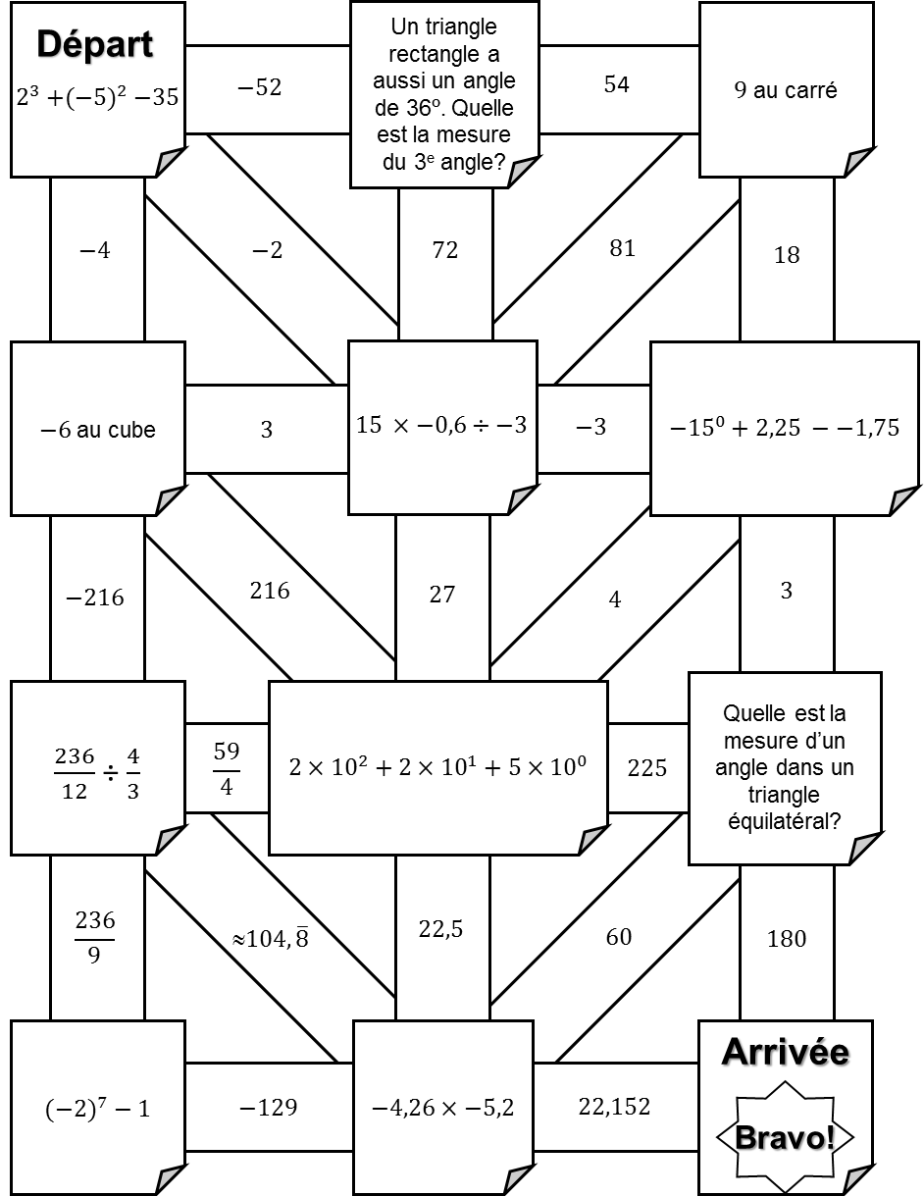

Mathématique

Annexe – Solutionnaire
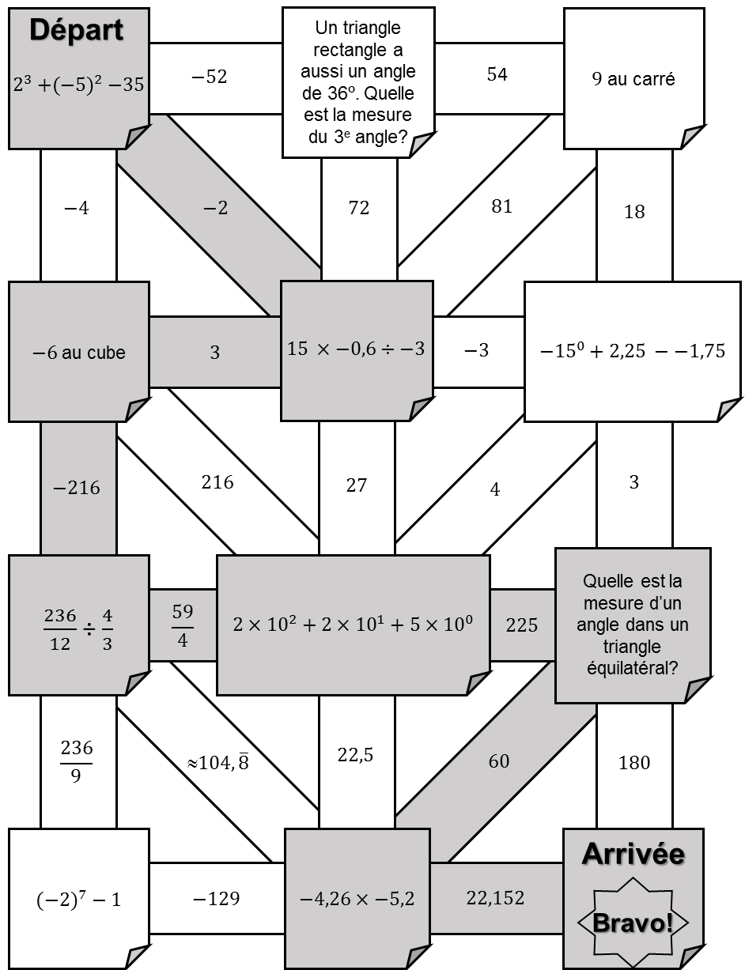

Science et technologie

La veilleuse planétarium

Consigne à l’élève
- Tu as réussi à obtenir un petit contrat de gardiennage durant quelques soirées. Tu connais déjà les enfants que tu dois garder et tu sais qu’ils peuvent être turbulents. Pour qu’il soit plus facile de les mettre au lit, tu décides de construire une « veilleuse planétarium ». Ce petit objet lumineux te permettra de projeter au plafond plusieurs constellations. Grâce à ce « planétarium portatif », tu pourras raconter aux enfants la mythologie entourant les constellations que tu auras choisies.
- On te demande de dessiner et de fabriquer un dôme en carton sur lequel tu perceras les constellations de ton choix. Assure-toi de connaître la mythologie associée à tes choix.
- En premier lieu, essaie de répondre aux questions suivantes par toi-même, sans aide extérieure :
- Qu’est-ce qu’une constellation?
- Les constellations changent-elles au fil des saisons?
- Comment peut-on reconnaître les constellations?
- Quelle est l’origine des noms donnés aux constellations?

Matériel requis
- Un ordinateur muni d’une connexion Internet.
- Du carton de couleur foncée.
- De la colle en bâton ou du ruban adhésif.
- Une règle.
- Des ciseaux.
- Une punaise ou un autre objet pointu.

Information aux parents

À propos de l’activité
Votre enfant s’exercera à :
Se poser des questions sur ce qu’il sait au sujet des constellations;
Consulter des sources d’information fiables;
Présenter les principales découvertes qu’il a faites;
Fabriquer un modèle permettant de projeter des constellations.
Source : Activité proposée par Isabelle Lafrance, conseillère pédagogique (Commission scolaire des Draveurs).

Science et technologie

Annexe – La veilleuse planétarium

Consigne à l’élève
- Sur un morceau de carton, trace un pentagone régulier ayant des côtés d’une longueur d’environ 6 cm, puis découpe-le. Sur un carton de couleur foncée (idéalement noir), trace un modèle de planétarium (dodécaèdre) composé de douze pentagones. Consulte l’annexe de la page suivante pour disposer les pentagones de manière à former le dodécaèdre.  - Découpe le carton foncé en suivant la forme que tu as tracée. Colle les rabats afin d’obtenir la forme géométrique souhaitée. Choisis des constellations que tu aimerais placer sur le dôme. Avec la pointe d’une punaise, pique le dôme selon le tracé de ces constellations. Place sous le dôme un bougeoir à pile, une lampe de jardin, une lampe de poche, etc.  Attention! N’utilise pas de bougie pour éclairer ton dôme, il pourrait prendre feu. | 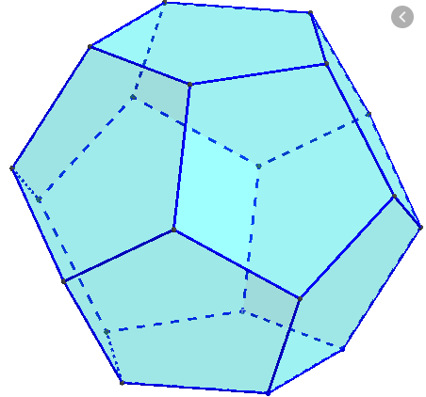
Ce site pourrait t’être utile :
- Alloprof : comment tracer un pentagone

Voici quelques constellations visibles à divers moments de l’année que tu pourrais reproduire. Tu trouveras plus d’information sur chacune d’elles ou sur d’autres constellations dans Internet.

La Grande Ourse La Petite Ourse  Le Dragon Cassiopée  Céphée Le Bouvier  Le Lion Orion  La Lyre Le Cygne  Le Taureau Hercule  Les Gémeaux Le Scorpion  La Couronne boréale  Pour aller plus loin  - Assiste aux séances quotidiennes que propose À la découverte de l’Univers sur divers sujets d’astronomie.  - Découpe ton propre cherche-étoiles ou télécharge une application qui permet d’observer les différents objets célestes. | 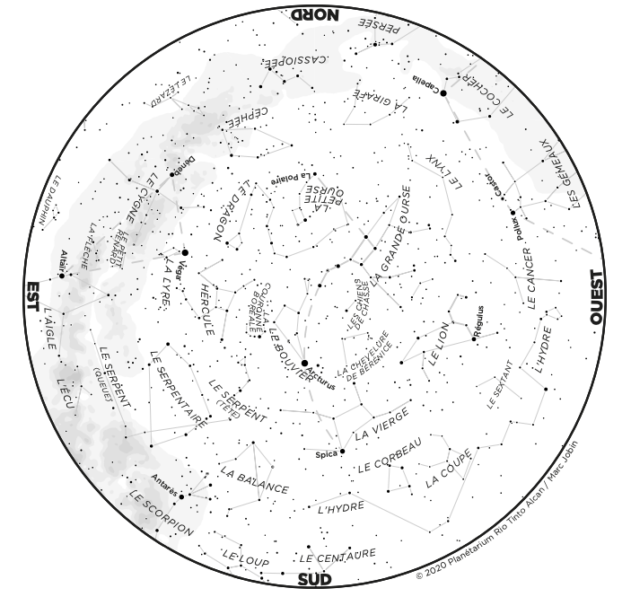
Le ciel du mois de mai 2020
Source : https://espacepourlavie.ca/ciel-du-mois/le-grand-plongeon-de-venus

Science et technologie

Annexe – La veilleuse planétarium (suite)

Éducation physique et à la santé

Informe-toi sur les préjugés dans le sport et passe à l’action

Consigne à l’élève
Activité 1 : Les préjugés dans le sport
- Regarde cette vidéo.
- Que retiens-tu?
- Quels sont les principaux préjugés que l’on entend à propos des filles dans le sport?
- Discute de cette vidéo avec un parent, un ami ou une amie ou entre amis.
Activité 2 : Passe à l’action
- Expérimente les activités de jonglerie décrites dans ce document pour améliorer ton agilité et ta coordination.
- Répète chaque séquence à quelques reprises, selon tes capacités.
Consulte le site Reste actif! pour accéder à l’ensemble des activités proposées au primaire et au secondaire, aux activités spéciales et à d’autres ressources.

Matériel requis
- Objets de jonglerie (balles, bas roulés, foulards).
- Ballon de baudruche (« balloune »), ciseaux, riz, pellicule plastique.

Information aux parents

À propos de l’activité
Votre enfant s’exercera à :
- S’informer sur les préjugés dans le sport;
- Expérimenter des activités de jonglerie.
Vous pourriez :
- Soutenir votre enfant dans son apprentissage en le questionnant sur ce qu’il a appris à propos des préjugés dans le sport;
- Faire les activités avec lui, ou alterner l’accompagnement et l’autonomie, selon l’activité.

Arts plastiques

Mon slogan en graffiti!

Consigne à l’élève
- Crée un slogan sous la forme d’un graffiti, véhiculant un message positif pour tous les gens qui vivent la période de confinement.
- Ce slogan pourrait compléter ou remplacer le slogan « Ça va bien aller » que l’on voit un peu partout présentement. Si tu as le matériel et les connaissances nécessaires, tu peux réaliser cette activité par le biais du numérique (un logiciel en ligne gratuit t’est proposé dans la liste du matériel requis).

Matériel requis
- Deux feuilles blanches ou de couleur unie.
- Un carton ou une troisième feuille unie.
- Des ciseaux.
- Un crayon de plomb.
- Des crayons de couleur.
- Une gomme à effacer.
- Un feutre noir ou un crayon noir.
- De la colle liquide ou en bâton.
- Un logiciel ou une application qui te permet de faire des lettres en graffiti (ex. : https://www.graffiticreator.net/ ) et une imprimante (facultatif).
- Tout autre matériel d’artiste comme des feutres de couleur, des pastels, de la peinture (facultatif).

Information aux parents

À propos de l’activité
Votre enfant s’exercera à :
À transmettre un message positif par la création d’une image médiatique, tout en revisitant certaines notions propres aux arts plastiques.
Vous pourriez :
Encourager votre enfant à transmettre son image médiatique aux amis et aux membres de la famille.
Source : Activité proposée en collaboration avec les commissions scolaires de Montréal et de Laval.

Arts plastiques

Annexe – Mon slogan en graffiti!

Recherche d’idées

Le savais-tu?
« Un graffiti est une inscription ou une peinture réalisée sur des murs, des monuments ou des objets parfois situés dans l'espace public. Les graffitis existent depuis des époques reculées, dont certains exemples remontent à la Grèce antique ainsi qu'à l'Empire romain et peut aller de simples marques de griffures à des peintures de murs élaborées. Dans les temps modernes, la peinture aérosol et les marqueurs sont devenus les outils les plus utilisés. Parfois, le graffiti est employé pour communiquer un message politique et social. Il existe de nombreux caractères et styles de graffitis, cette forme d'art évoluant rapidement. » Source : Wikipédia
Écris sur une feuille les premiers mots qui te viennent en tête lorsque tu penses à la situation actuelle de confinement. Il n’y a pas de mauvaise réponse. Tu peux écrire des mots clés, des phrases, des idées, etc.
Invente un slogan positif autre que le slogan : « Ça va bien aller! » en t’inspirant des mots écrits sur ta feuille.

Étapes de la réalisation
Dessine séparément les lettres de ton slogan sur une autre feuille, à la manière d’un graffiti. Tu peux varier leur grosseur, leurs couleurs et même y ajouter des motifs décoratifs à l’intérieur. Commence par les dessiner au crayon de plomb, ensuite tu pourras faire les contours au feutre noir et y ajouter de la couleur à l’intérieur. Tu peux rechercher les mots « alphabet graffiti » sur Internet pour t’inspirer. Tu peux aussi visiter les sites de quelques graffeurs connus comme John Crash Matos, Scien et Klor ou Kapi. Si tu as le matériel nécessaire, tu peux utiliser le logiciel en ligne Graffiti Créator pour créer tes lettres et les imprimer.
Utilise ensuite un carton ou une feuille pour créer un décor ou une texture de fond. Tu peux dessiner un mur de briques ou de pierres, une clôture, une borne-fontaine, etc.
Découpe tes lettres et colle-les sur le décor du fond. Dispose-les d’une façon intéressante. Tu peux les juxtaposer (elles se touchent) ou les superposer (elles sont disposées en partie les unes sur les autres). Tu peux aussi dessiner, découper et coller des éléments figuratifs autour, comme dans l’exemple de l’arc-en-ciel dessiné avec le slogan : « Ça va bien aller! »
Si tu veux aller plus loin…  - Transmets électroniquement ton message d’encouragement aux personnes que tu connais. | 

Art dramatique

Journal d’un confiné

Consigne à l’élève
- Imagine le vlogue (mini-reportage spontané, généralement publié sur des réseaux sociaux) d’un personnage fictif confiné.
- Joue le rôle de ce personnage.
- Réalise l’enregistrement de ce vlogue.
- Ta vidéo doit témoigner du quotidien de ce personnage et durer environ trois minutes.
- Si tu n’as pas le matériel pour te filmer, tu peux quand même écrire ce qui se passerait dans les séquences vidéo et t’amuser à jouer les scènes.

Matériel requis
- Divers éléments de costumes selon ce qui est disponible à la maison.
- Divers accessoires de décor selon ce qui est disponible à la maison.
- Une caméra vidéo ou un appareil numérique qui te permet de filmer (facultatif).

Information aux parents

À propos de l’activité
Votre enfant s’exercera à :
À imaginer le vlogue d’un personnage fictif confiné.
À jouer le rôle de ce personnage.
Vous pourriez :
Aider votre enfant en le filmant selon ses consignes (si vous avez le matériel nécessaire).
Source : Activité proposée par Chantal Richard, enseignante en art dramatique au Pensionnat du Saint-Nom-de-Marie.

Art dramatique

Annexe – Journal d’un confiné

Recherche d’idées
Imagine le quotidien d’un personnage qui vit le confinement.
Si tu as accès à Internet, tu peux rechercher et visionner des exemples de vidéos sur le confinement pour t’inspirer.
- Réponds aux questions suivantes pour t’aider à créer ton personnage :
- Quel est le nom du personnage?
- Quel âge a le personnage?
- Avec qui vit-il?
- Qu’a-t-il à dire aux spectateurs? Pourquoi s’adresse-t-il à eux?
- Quel est son état d’esprit au début du confinement?
- Quel est son état d’esprit à la fin du confinement?

Étapes de création
- D’abord, tu dois choisir de représenter le quotidien du personnage sur quelques heures, quelques jours ou plusieurs mois.
- Ensuite, tu élabores ton scénario en le séparant en trois séquences (tu peux t’inspirer du tableau ci-dessous). Décris ce qui se passe dans chacune des séquences. Elles peuvent porter le titre de l’heure, du jour, de la semaine ou du mois.

Titre de la séquence  (Chaque séquence doit durer environ une minute.) | Événement | Texte du personnage | Costume et accessoires de la maison
1.
2.
3.

- Maintenant, enfile ton costume, place les accessoires et exerce-toi à jouer le rôle de ton personnage. Essaie de mémoriser un court texte pour chaque séquence.
- Finalement, si tu as le matériel nécessaire, filme les trois séquences. Tu peux demander de l’aide de quelqu’un à la maison. Observe le résultat et recommence au besoin les séquences qui sont moins bien réussies.

Éthique et culture religieuse

L’ordre des choses

Consigne à l’élève
- Ici et ailleurs dans le monde, les sociétés sont en constante évolution. Des valeurs et des normes sociales qui allaient de soi il y a quelques générations ont été remises en question. Ces changements dans l’ordre social prennent du temps et se reflètent dans les lois d’une société. Tu pourras :
- Lire les deux articles qui se trouvent en annexe et identifier les valeurs qui ont conduit à un changement de loi;
- Expliquer à tes proches quels ont été les effets de ces changements de loi sur des groupes d’individus (ex. : les femmes, les Autochtones) et sur la société.

Matériel requis
- Les articles qui sont en annexe.

Information aux parents

À propos de l’activité
La réflexion de votre enfant sur l’ordre social sera soutenue par l’explication qu’il sera en mesure de faire.
Votre enfant s’exercera à :
Présenter des repères sur lesquels sont basés des points de vue;
Expliquer adéquatement les effets qui découlent des options proposées;
Interagir de manière à contribuer positivement au dialogue.
Vous pourriez :
Aider votre enfant à comprendre les articles;
Aider votre enfant à nommer les effets que peut entraîner un changement de valeurs et de normes sur les individus et la collectivité.
Activité proposée par Gilles D’Astous, de la Cité étudiante Polyno (Commission scolaire du Lac-Abitibi).

Éthique et culture religieuse

Annexe – L’ordre des choses!
Il y a 80 ans, les Québécoises obtenaient le droit de vote

Les femmes ont officiellement obtenu le droit de vote le 25 avril 1940, au Québec. Mais, peu de gens le savent, ce n’était pas la première fois qu’elles étaient autorisées à voter. Comme le rappelle l’historien Jonathan Livernois, les femmes ont officieusement eu le droit de vote pendant 60 ans aux 18e et 19e siècles.

C’est une imprécision dans la loi qui a permis aux femmes de voter de 1791 à 1849. Dans l’Acte constitutionnel, il était mentionné que les personnes qui étaient propriétaires pouvaient participer à l’élection de leurs dirigeants. Or, de nombreuses femmes étaient propriétaires à cette époque, après avoir, par exemple, hérité de leur mari.

Aux yeux des parlementaires, toutefois, cette situation était une anomalie. C’est pourquoi le chef du Parti patriote, Louis-Joseph Papineau, a milité pour l’abolition du droit de vote des femmes, dans les années 1830. Il estimait que les femmes n’avaient pas à subir le chaos des assemblées politiques et il avançait que, de toute façon, la majorité d’entre elles ne voulaient pas de ce droit. « Au fond, c’était pour leur épargner des souffrances qu’on voulait empêcher les femmes d’aller voter », souligne Jonathan Livernois.

Le droit de vote leur sera officiellement retiré en 1849, par Louis-Hippolyte La Fontaine.

Il faudra attendre 1938 pour que Adélard Godbout promette aux femmes de leur redonner le droit de voter s’il est élu premier ministre du Québec. « Le Québec était très en retard à ce moment-là, précise Jonathan Livernois. Toutes les provinces canadiennes avaient déjà donné le droit de vote aux femmes. »

Chose promise, chose due : le 25 avril 1940, la Loi accordant aux femmes le droit de vote et d’éligibilité a été adoptée à l’Assemblée nationale. Cette promesse électorale peut sembler étrange de la part d’un politicien qui avait voté contre une telle proposition par le passé, mais les choses avaient beaucoup changé en 1940, en raison de la guerre. « Ça aurait été un peu ridicule de ne pas donner le droit de vote à ces femmes qui étaient, désormais, partout », affirme Jonathan Livernois.

À la première élection à laquelle les femmes ont participé, c’est Maurice Duplessis qui est sorti vainqueur. Lui aussi était un opposant au droit de vote féminin; il avait d’ailleurs voté contre le projet de loi en 1940. Mais comme les électrices ont participé à son arrivée au pouvoir, il ne remettra plus ce droit en question. « Comme quoi les innovations sociétales font, parfois, l’affaire des vieux roublards politiques », conclut Jonathan Livernois.

(Publié le 28 avril 2020 sur ici.radio-canada.ca.)

Annexe – L’ordre des choses! (suite)
50 ans de droit de vote autochtone

Le 2 mai 1969, le Québec devenait la dernière province canadienne à élargir le droit de vote aux Premières Nations. Le gouvernement fédéral l’avait fait en 1960, quand John Diefenbaker était premier ministre. Cinquante ans ont passé depuis que les Autochtones sont citoyens à part entière au Québec, et pourtant leur participation à la démocratie est loin d’être acquise.

Cuisinier de formation, Patrick Boivin fait ses premiers pas en politique. À 45 ans, il vient d’être élu au Conseil de bande des Atikamekw de la communauté de Wemotaci, située à plus de 100 km au nord-ouest de La Tuque.

L’engagement politique coule dans ses veines : son père a été chef, son grand-père aussi, quand Wemotaci n’était qu’un camp de fortune pour un peuple encore semi-nomade.

Les Autochtones vivaient alors comme si le Québec n’existait pas. Un isolement à la fois volontaire et imposé, à l’époque où les Autochtones n’ont pas même le droit de voter.

Les choses ont bien changé, reconnaît le nouveau conseiller, même si le 1er octobre dernier il a fait comme ses ancêtres et il est resté chez lui. « Je n’ai même pas voté… j’ai suivi ça un peu, mais tu te dis que c’est toujours la même histoire. »

« Un gouvernement qui me parle à moi, je n’ai jamais senti ça, je n’ai jamais entendu ça. »
Patrick Boivin, membre du Conseil de bande des Atikamekw de Wemotaci

Une faible participation
Patrick Boivin est loin d’être le seul à ne pas s’être déplacé aux dernières élections.

Bien que les Premières Nations aient le droit de vote depuis maintenant un demi-siècle, le taux de participation demeure famélique dans les communautés.

À Wemotaci, il atteint à peine 10 % le 1er octobre dernier, alors qu’il est d’un peu moins de 12 % à Uashat mak Mani-Utenam, communauté innue à l’est de Sept-Îles et de 6 % chez les Algonquins de Kitigan Zibi en Outaouais.

Aucune étude exhaustive n’a encore été réalisée sur la participation des Autochtones aux élections provinciales, et le Directeur général des élections du Québec (DGEQ) ne compile pas de données séparées pour les Premières Nations, mais un portrait existe, grâce au recensement des votes par secteur.

Annexe – L’ordre des choses! (suite)
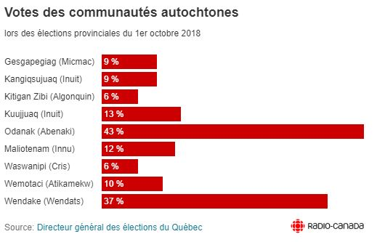

Une affaire de culture ou de désaffection?
Selon le chef actuel de Wemotaci, François Néashit, l’indifférence à la politique québécoise s’explique avant tout par la culture distincte et l’histoire des peuples autochtones.

« Prendre une feuille de papier, puis voir des noms, puis mettre un X ou un crochet là, ça n’existait pas. »
François Néashit, chef de Wemotaci

Il n’empêche que le taux de participation des Autochtones aux élections fédérales est beaucoup plus important. Selon Élections Canada, il était de 62 % à l’échelle canadienne en 2015. C’est au Québec que les Autochtones se sont le moins déplacés, avec un taux de participation de 41 %.

Désengagement politique
Le tableau n’est guère plus reluisant en matière d’engagement politique. Depuis l’obtention du droit de vote, le péquiste Alexis Wawanoloath a été le seul Autochtone à siéger à l’Assemblée nationale.

Le grand chef atikamekw Constant Awashish n’exclut pas d’être le deuxième à franchir les portes du Salon bleu, mais il comprend le peu d’enthousiasme que suscite la politique québécoise chez les siens.

« Il y en a qui disent que ce n’est pas notre système à nous, qu’on ne peut pas participer dans ces élections-là. Alors que d’autres disent : il faut participer, il faut changer les choses de l’intérieur. »

Il reconnaît que le lien est ténu avec Québec, puisque les services offerts dans les communautés, comme la santé et l’éducation, relèvent d’abord du gouvernement fédéral.

Annexe – L’ordre des choses! (suite)
Pourtant, étant donné que l’exploitation des ressources naturelles est de responsabilité provinciale, un rapprochement avec Québec est inévitable, selon lui.

« Il y a beaucoup de choses à régler. [Le territoire] se développe, mais en même temps
c’est comme si on fait fi de la question autochtone. »
Constant Awashish, grand chef atikamekw

Le Québec en retard
Le politologue de l’Université de Montréal spécialisé dans les questions autochtones Martin Papillon soutient que ce désengagement ne signifie pas que les Autochtones sont apathiques.

Il est plutôt d’avis qu’un changement s’opère, lentement mais sûrement. Surtout chez les jeunes, moins isolés grâce aux nouvelles technologies, mais pour qui l’attachement aux provinces demeure limité.

« On devrait être sensibles comme Québécois à la volonté de maintenir la langue, l’identité et le lien à l’endroit où l’on vit, et paradoxalement, on en fait très peu au Québec pour les Autochtones. »

Il note que l’Alberta et la Colombie-Britannique ont été plus proactives pour favoriser l’engagement des Premières Nations, et une meilleure entente entre les provinces et les Autochtones.

Un effort mutuel
Une relation n’est pas une voie à sens unique, rappelle la ministre des Affaires autochtones, Sylvie D’Amours.

En poste depuis un peu plus de six mois, elle se dit à l’écoute et ouverte à négocier de nation à nation. Elle croit cependant que les Autochtones ont aussi leur part de responsabilité.

« Il y a un effort de notre côté, mais c’est à eux aussi de participer. Au niveau du vote, c’est la même chose. » Sylvie D’Amours, ministre québécoise des Affaires autochtones

La ministre D’Amours estime, par ailleurs, que c’est grâce au développement économique que les Premières Nations prendront leur place au sein de la démocratie québécoise.

(Texte d’Alex Boissonneault publié le 2 mai 2019 sur ici.radio-canada.ca.)

Géographie

Des repères culturels

Consigne à l’élève
Cultive ton désir d’apprendre en t’intéressant aux repères culturels des personnes de ton entourage.
- Les repères culturels sont des éléments de culture significatifs, propres à une société. Ils sont représentatifs d’une époque, de coutumes, de valeurs, etc.
- Réalise un sondage auprès de personnes de ton entourage.
- Lis les mots dans l’encadré ci-dessous. Demande aux personnes interrogées quelle est la première idée, quelle est la première image, quel est le premier mot qui leur vient en tête en entendant chacun d’eux.
- Note les réponses des participants.
- Que constates-tu? Y a-t-il des réponses qui reviennent à plus d’une reprise?

Repères culturels
Versailles Venise Amazonie Séquoias Baie James Les Prairies Inukshuk

Porte maintenant ton attention sur le sens à donner à un repère culturel.
- L’analyse d’un repère culturel propre à une société permet de mieux en comprendre le parcours et les caractéristiques.
- Analyse le repère culturel présenté en annexe à l’aide de la grille qui le suit.

Matériel requis
Selon la disponibilité des ressources, voici ce qui pourrait être utile :
- Matériel d’écriture (papier, carton, crayons, etc.) et matériel d’impression.
- Appareil numérique muni d’une connexion Internet.

Information aux parents

À propos de l’activité
Les repères culturels sont des objets d’apprentissage signifiants sur le plan culturel, dont l’exploitation en classe permet à l’élève d’enrichir son rapport à lui-même, aux autres ou au monde. L’exploitation des repères culturels est susceptible de développer sa sensibilité, contribuant ainsi à l’émergence d’une réaction esthétique; de favoriser sa réflexion sur son identité; d’éveiller ses sens; de stimuler son imaginaire; de l’amener à exercer sa pensée critique; et de susciter chez lui des habitudes de fréquentation de lieux culturels.

Géographie

Annexe – Repère culturel
La voie maritime du Saint-Laurent
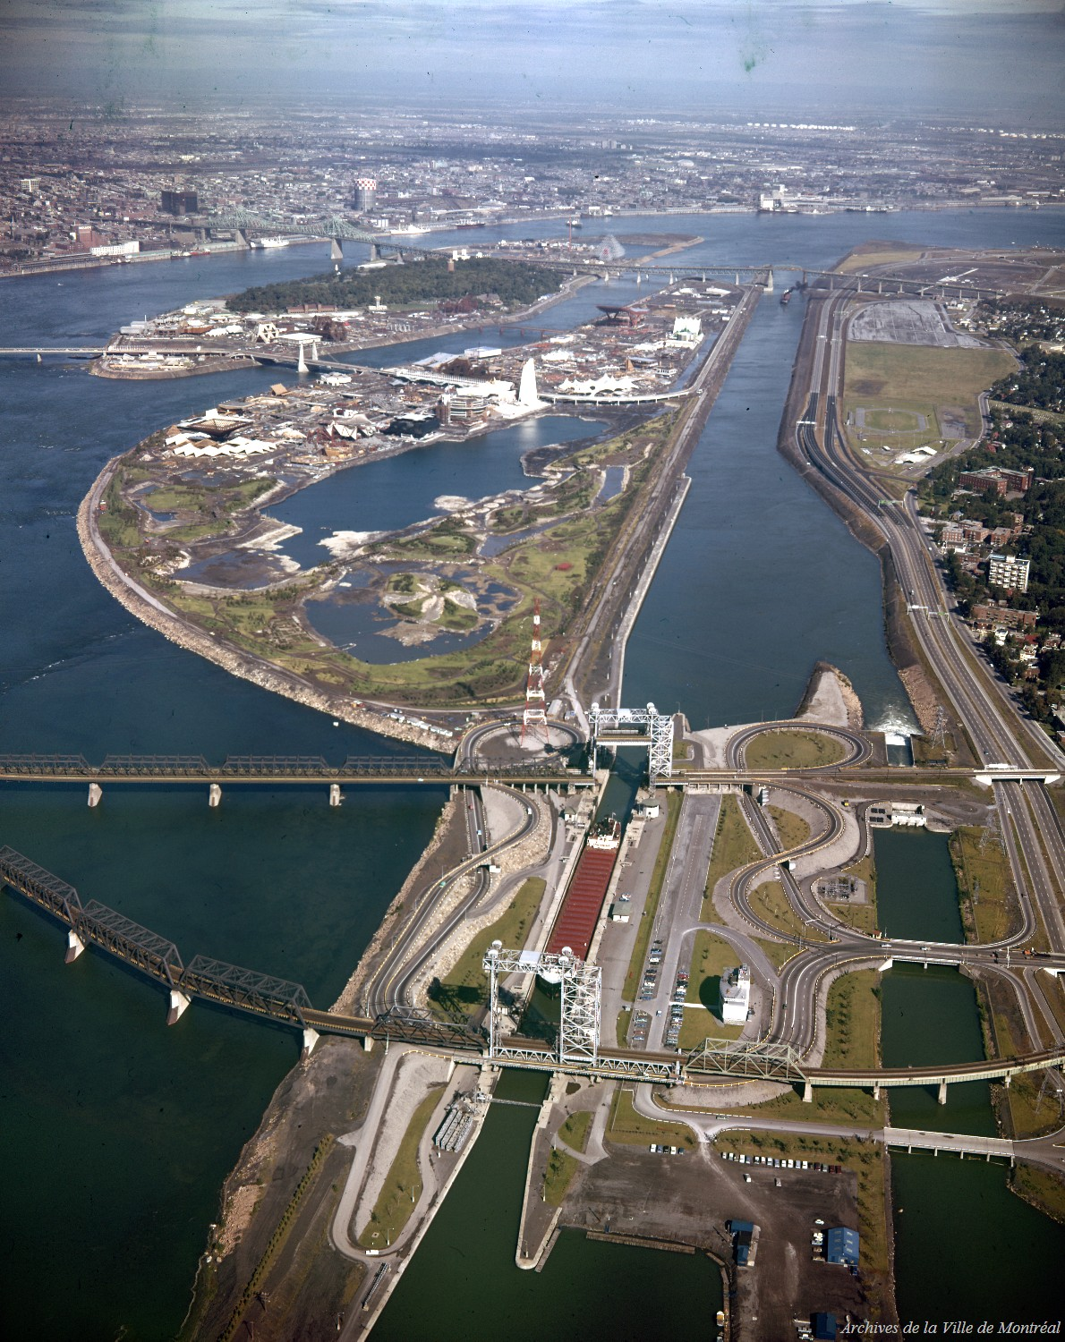
Source : Archives de Montréal (1966). Voie maritime. Document consulté à https://archivesdemontreal.ica-atom.org/vm94-ad110-001, le 28 avril 2020.
Géographie

Annexe – Grille d’analyse
- Description du repère culturel
- Situe dans l’espace le repère culturel : À quel territoire correspond-il? Où cette manifestation culturelle peut-elle être vue? Quel est son lieu de création?
- À quel(s) aspects(s) de société le repère culturel se rapporte-t-il? Explique pourquoi.
Culturel | ☐
Économique | ☐
Politique | ☐
Social | ☐
Territorial | ☐
- À l’aide des ressources à ta disposition, détermine le sens, la signification de ce repère culturel dans une perspective historique et géographique.

Histoire et éducation à la citoyenneté

Des repères culturels

Consigne à l’élève
Cultive ton désir d’apprendre en t’intéressant aux repères culturels des personnes de ton entourage.
- Les repères culturels sont des éléments de culture significatifs, propres à une société. Ils sont représentatifs d’une époque, de coutumes, de valeurs, etc.
- Réalise un sondage auprès de personnes de ton entourage.
- Lis les mots dans l’encadré ci-dessous. Demande aux personnes interrogées quelle est la première idée, quelle est la première image, quel est le premier mot qui leur vient en tête en entendant chacun d’eux.
- Note les réponses des participants.
- Que constates-tu? Y a-t-il des réponses qui reviennent à plus d’une reprise?

Repères culturels
Lascaux Le Nil Latin Moyen Âge Cathédrale

Porte maintenant ton attention sur le sens à donner à un repère culturel.
- L’analyse d’un repère culturel propre à une société permet de mieux en comprendre le parcours et les caractéristiques.
- Analyse le repère culturel présenté en annexe à l’aide de la grille qui le suit.

Matériel requis
Selon la disponibilité des ressources, voici ce qui pourrait être utile :
- Matériel d’écriture (papier, carton, crayons, etc.) et matériel d’impression.
- Appareil numérique muni d’une connexion Internet.

Information aux parents

À propos de l’activité
Les repères culturels sont des objets d’apprentissage signifiants sur le plan culturel, dont l’exploitation en classe permet à l’élève d’enrichir son rapport à lui-même, aux autres ou au monde. L’exploitation des repères culturels est susceptible de développer sa sensibilité, contribuant ainsi à l’émergence d’une réaction esthétique; de favoriser sa réflexion sur son identité; d’éveiller ses sens; de stimuler son imaginaire; de l’amener à exercer sa pensée critique; et de susciter chez lui des habitudes de fréquentation de lieux culturels.

Histoire et éducation à la citoyenneté

Annexe – Repère culturel
Un croisé
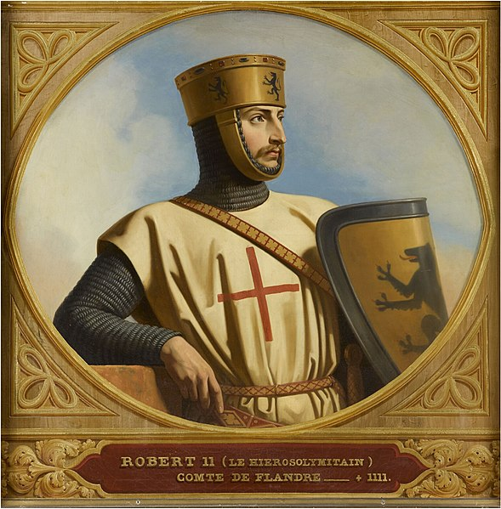
Source : Decaisne, H. (1843). Robert II de Flandre. Document consulté à https://commons.wikimedia.org/wiki/File:Robert_de_flandre_crois%C3%A9.jpg, le 28 avril 2020.

Histoire et éducation à la citoyenneté

Annexe – Grille d’analyse
- Description du repère culturel
- Situe dans l’espace le repère culturel : À quel territoire correspond-il? Où cette manifestation culturelle peut-elle être vue? Quel est son lieu de création?
- À quel(s) aspects(s) de société le repère culturel se rapporte-t-il? Explique pourquoi.
Culturel | ☐
Économique | ☐
Politique | ☐
Social | ☐
Territorial | ☐
- À l’aide des ressources à ta disposition, détermine le sens, la signification de ce repère culturel dans une perspective historique et géographique.

